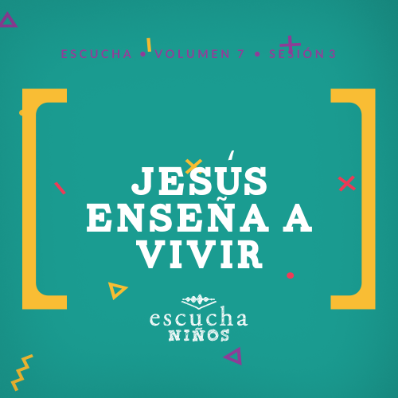Presentación para el líder
En Escucha, los niños explorarán las maravillosas verdades de la Palabra de Dios, la Biblia. En esta sesión, los niños aprenderán de Jesús, el mejor Maestro que ha existido. Jesús enseñó a sus discípulos muchas lecciones valiosas que todavía hoy son importantes para nosotros. El Sermón del Monte es un gran ejemplo de su enseñanza increíble.

Lección bíblica
Las Bienaventuranzas
Mateo 5:1–10
Verdad de fe
Jesús me enseña.
Versículo de fe
Juan 14:6 (NTV)
Jesús le contestó: —Yo soy el camino, la verdad y la vida; nadie puede ir al Padre si no es por medio de mí.

Preparación para la sesión
Tiempo de preparación para el líder: 20–25 minutos
Materiales necesarios
Grupo grande
- Biblia
- Cantos de adoración (Se sugiere buscar en Internet canciones alegres y dinámicas relacionadas con la Biblia y con el tema)
- Aquellos grupos que no usen celulares o tabletas también necesitarán:
    - Proyector o televisor
    - Computadora o laptop
    - Video o Diapositiva Normas
    - Video Cuenta regresiva – 60 segundos
    - Diapositiva Verdad de fe
    - Video o Diapositiva Versículo de fe
    - Video Lección bíblica A
    - Video Lección bíblica B
- 4 recipientes (baldes o cubos)
- 10 pelotitas que quepan fácilmente en los recipientes
- Pizarra blanca o pizarrón
- Marcadores de pizarra o tiza
Grupo pequeño
- Hoja de actividad – Grupo pequeño, una por niño
- Crayolas o marcadores

Para descargar los videos de las sesiones, las diapositivas y el material para imprimir, visita: ProyectoCompromisoBiblico.com/Descargas

Preparación
Grupo grande
- Descargar los videos y las diapositivas que correspondan.
- Elegir cantos de adoración y tenerlos listos para su reproducción.
- Colocar cinco pelotitas en dos de los recipientes. Colocar los otros dos recipientes vacíos a igual distancia de donde los niños se pararán para lanzar las pelotitas.
Grupo pequeño
- Imprimir copias de la Hoja de actividad – Grupo pequeño, una por niño.

¿Es la primera vez que enseñas Escucha para Niños? Lee la Guía para el facilitador.

Grupo grande
30 minutos
Verifica qué materiales se necesitan al comienzo de la sesión.

Introducción
¡Hola! ¿Cómo están? (Respuesta del grupo) Siempre es un momento especial cuando nos reunimos y aprendemos sobre Dios. Hoy vamos a seguir aprendiendo sobre Jesús, pero esta vez Él mismo nos va a enseñar. ¿Qué quiero decir con esto? Que hoy nos centraremos en cómo Jesús nos enseña. ¿Cuál es la materia que más les gusta en la escuela? (Escucha las respuestas).
Muy bien, pero Jesús no enseñó ninguna de esas materias. Él enseñó a sus discípulos cómo vivir y también nos enseña a nosotros por medio de la Biblia. No tendrán jamás un mejor maestro que Jesús. Hoy no podremos aprender todo lo que enseñó, pero veremos la primera parte de una de sus enseñanzas más famosas, el Sermón del Monte.
Antes de seguir, vamos a aprender nuestra Verdad de fe: Jesús me enseña.
• Mostrar Diapositiva Verdad de fe.
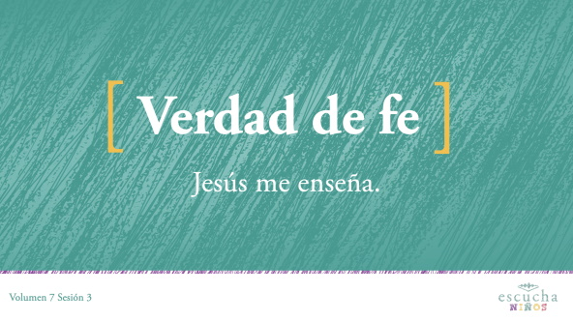
Repitan la Verdad de fe conmigo y muevan al dedo índice como si le estuvieran diciendo a alguien qué hacer mientras la dicen. Jesús me enseña. ¡Excelente!
Repaso de las Normas (opcional)
Es tiempo de recordar las normas. ¿Quién puede decirme cuáles eran? Las normas nos ayudan a pasarla bien y escuchar con atención lo que Dios quiere decirnos hoy.
• Elige un voluntario que diga las normas. Pide que otro niño lo ayude si no las recuerda todas.
• Mostrar Video Normas.
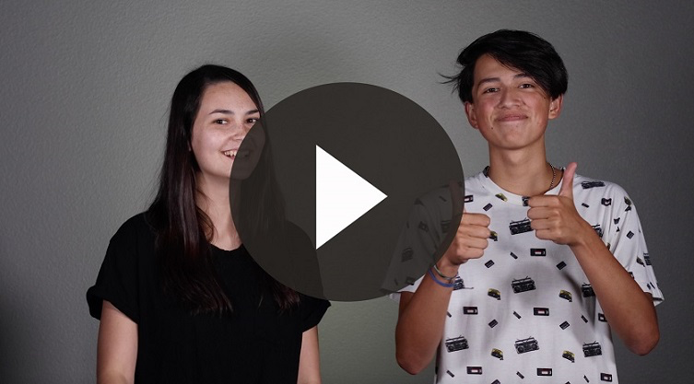

Juego
Bendiciones… ¿cuántas tienes ya?
Materiales necesarios
- 4 recipientes (baldes o cubos)
- 10 pelotitas que quepan fácilmente en los recipientes
Preparación
- Colocar cinco pelotitas en dos de los recipientes. Colocar los otros dos recipientes vacíos a igual distancia de donde los niños se pararán para lanzar las pelotitas.
La gente dice que si tienes dificultad para dormirte, tienes que contar ovejas. Sugiero que es mejor contar tus bendiciones. Las bendiciones son las cosas buenas en tu vida que Dios te ha dado.
Este juego nos ayudará a contar nuestras bendiciones. Necesito cuatro voluntarios para jugar en equipos de dos personas. Uno dirá una bendición que tiene en la vida y su compañero de equipo lanzará la pelotita al recipiente. Cada equipo tendrá cinco oportunidades de decir una bendición y de lanzar una pelota a su respectivo recipiente. Ganará el equipo que termine con más pelotitas dentro de su recipiente.
• Escoge un niño de cada equipo que diga las bendiciones y que su compañero lance las pelotitas.
• Ganará el equipo que termine con más pelotitas dentro del recipiente.
• Anima a los niños restantes a participar al sugerir bendiciones o alentar a los equipos.
• Variante: Los niños se turnan para decir una bendición y lanzar la pelotita, o el niño que dice la bendición lanza la pelotita y luego le toca el turno a su compañero.
¡Si nos ponemos a pensar, tenemos tantas bendiciones en nuestra vida! ¿De dónde vienen? (Escucha las respuestas). Todas las bendiciones vienen de Dios. ¡Y son un excelente motivo para adorarlo!

Adoración
Podemos agradecer a Dios por sus bendiciones mientras lo adoramos. ¡Alabemos juntos a Dios! ¿Listos? (Respuesta del grupo) Cantemos en adoración.
• Dirige a los niños en el canto de una o dos canciones de alabanza. Lee las sugerencias al principio de la sesión.

Lección bíblica
Materiales necesarios
- Tablero blanco o pizarrón
- Marcadores de pizarrón o tiza

No requiere preparación previa.
¡Qué hermoso que es adorar a Dios! Inclinemos la cabeza para orar y pedirle a Dios que nos enseñe algo nuevo hoy en nuestra historia bíblica.
Oración
Querido Dios, gracias por todas las bendiciones que nos has dado. Ayúdanos a escuchar las enseñanzas de Jesús para aprender cómo vivir mejor para ti. Amén.
Video introductorio
Antes de comenzar con la historia bíblica, veamos qué están haciendo nuestros amigos de «Desafío aceptado».
• Mostrar Video Lección bíblica A.
¡Ese es un desafío interesante! ¿Se animarían a probarlo? (Respuesta del grupo) Me pregunto qué relación hay entre este desafío y la historia bíblica de hoy. Ya veremos.
Historia bíblica
Si tienen su Biblia, ábranla en Mateo 5:1–12. (Espera que los niños encuentren este pasaje en la Biblia).
La vez pasada, escuchamos sobre un milagro de Jesús y cómo sanó a una mujer que extendió la mano y tocó su túnica. Jesús no solo sanaba a la gente, también enseñaba y era un maestro respetado. Como maestro, Jesús ayudaba al pueblo de Dios a entender mejor quién es Dios y cómo tener una vida a su servicio.
Había muchos maestros en Israel en aquel tiempo. Pertenecían a diferentes grupos y creían diferentes cosas sobre cómo la gente debía vivir para Dios. Tenían reglas de vida para sus seguidores y los ayudaban a entender las Escrituras. Eran personas respetadas y tenían mucho conocimiento.
Cuando vino Jesús, Él no encajó en ninguno de esos grupos. Su forma de hablar confundía y maravillaba a la gente. A menudo contaba historias, llamadas parábolas, para ayudar a la gente a entender sus enseñanzas. A veces, la gente se sentía desafiada por sus enseñanzas, pero otras veces, se enojaba. Jesús enseñaba la verdad, aunque a ellos les resultara difícil tener que escucharla.
Una de las enseñanzas más famosas de Jesús son las Bienaventuranzas. Las Bienaventuranzas son una parte de una enseñanza más larga que llamamos el Sermón del Monte. Hoy solo veremos la primera parte de esta enseñanza.
• Mostrar Diapositiva Bíblica 1.
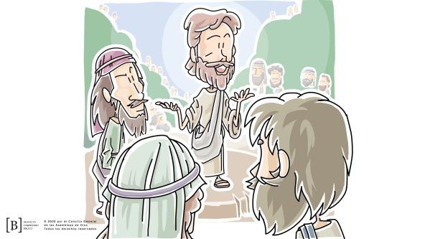
Jesús enseñó aquí al pueblo de Dios una nueva manera de pensar. Dio una lista de grupos de personas que los demás consideraban poco privilegiadas en la vida y los sorprendió al decir que Dios bendecía justamente a estas personas. Jesús describió a grupos de personas que otros quizás rechazan, pero que Dios atrae.
Mientras leo la enseñanza de Jesús, escuchen para descubrir qué grupos de personas son las que Jesús dice que serán bendecidas. Luego les pediré que digan quiénes son y escribiré en el pizarrón su descripción.
• Lee Mateo 5:3–10.
Haremos una lista de todas las personas que se mencionan en este pasaje que serán bendecidas según esta enseñanza de Jesús.
• Escribe en el pizarrón las personas que serán benditas, a medida que los niños las mencionan.
• los que son pobres en espíritu y se dan cuenta de la necesidad que tienen de Dios
• los que lloran
• los que son humildes
• los que tienen hambre y sed de justicia
• los compasivos
• los que tienen corazón puro
• los que procuran la paz
• los que son perseguidos por hacer lo correcto
• Vuelve a leer el pasaje lentamente de ser necesario, para revisar la lista.
¡Caramba, qué lista tan larga! Miren cuántos grupos de personas. Si les dijera que todas esas personas con dichosas y benditas, ¿estarían de acuerdo? (Respuesta del grupo) ¿Qué tienen en común estas personas? (Respuesta del grupo) ¿Ustedes piensan que toda esta gente es dichosa o bendecida? (Respuesta del grupo) ¿Por qué? (Escucha las respuestas).
¿Se sorprendieron de alguno de los grupos de personas que aparece en la lista de Jesús? (Escucha las respuestas). ¡Piénsenlo! Jesús no dijo que Dios te bendice si tienes éxito en la vida, si ganas mucho dinero, si eres guapo o famoso. Incluso incluyó cosas en la lista de personas bendecidas descripciones que pensamos que son negativas para la gente.
Tal vez la gente que escuchaba a Jesús se confundió. Algunas de las personas que ellos creían que debían ser castigadas por Dios eran, en cambio, bendecidas por Él. Y algunas de las personas que ellos pensaban que Dios debía bendecir no eran bienaventuradas.
Sigamos leyendo el pasaje para ver qué dijo Jesús después.
• Lee Mateo 5:12.
Jesús explicó que en la vida puede haber pobreza, dolor, llanto, humildad, persecución y necesidad de poner a otros primero. La vida puede ser un desafío. Pero para quienes siguen el camino de Dios, su recompensa será participar del reino de Dios en el cielo. ¿Saben? Es la mejor recompensa que podemos recibir.
Enseñanza
Dios quiere que pensemos en nuestro futuro con Él en el cielo y no solo en nuestra vida aquí en la tierra. ¿Es eso fácil o difícil? (Escucha las respuestas). No siempre es fácil. La vida en la tierra es la que vivimos ahora. Todos los días vemos y escuchamos cosas que van en contra de lo que Dios quiere. Necesitamos decidir pensar de acuerdo con la manera que Dios quiere que pensemos.
Necesitamos tener la mirada en lo que Dios quiere, en lugar de tenerla en lo que tenemos delante de los ojos. Jesús terminó su enseñanza en el Sermón del Monte con una historia sobre dos constructores, uno sabio y otro necio, en Mateo 7:24–27. Jesús dijo a quienes lo escuchaban que ser sabio era escuchar y decidir obedecer sus enseñanzas y ser necio era no escuchar, o decidir no obedecer.
Mateo 7:28 dice que cuando Jesús terminó su enseñanza, las multitudes estaban asombradas. Se dieron cuenta de que Él era diferente y que enseñaba con verdadera autoridad, que había recibido de Dios. Jesús es el mejor maestro que se puede tener, y todavía hoy podemos aprender de Él, pues nos enseña en la Biblia, cómo debemos vivir. Necesitamos leer la Palabra de Dios y obedecer sus enseñanzas.
Versículo de fe
Por eso es tan importante aprender y recordar nuestro Versículo de fe. Jesús es el único camino, y Él es también la verdad. Él quiere que aprendamos la verdad de sus enseñanzas y que la apliquemos a nuestra vida cada día. Vamos a repetir el Versículo de fe con los ademanes.
• Mostrar Video Versículo de fe.
Juan 14:6 (NTV)
Jesús le contestó: —Yo soy el camino, la verdad y la vida; nadie puede ir al Padre si no es por medio de mí.
Seamos todos como el constructor sabio de la parábola de Jesús. Escuchemos sus enseñanzas y obedezcámoslas.

Oración y respuesta
Mientras oran, puedes poner música suave de adoración.
Permanezcamos un momento sentados tranquilos para que escuchemos a Dios. Deberíamos practicar esto más seguido para poder escucharlo constantemente. La mayor parte del tiempo que oramos a Dios, le hablamos y le pedimos cosas. Pero Dios también quiere que escuchemos lo que Él tiene que decirnos. Susurra esta pregunta sencilla: «Dios, ¿qué quieres enseñarme?». Luego, espera tranquilo y escucha por un minuto. Deja que Dios te diga algo nuevo.
• Espera mientras los niños oran. Luego comienza a cantar el canto de adoración. La música de fondo podría estar sonando ya mientras los niños oran o puedes escoger un canto de adoración para que canten juntos después.
Adoración
Reproduce un canto de adoración.
Video de cierre
Antes de reunirnos en los grupos pequeños para hacer las actividades, veamos cómo les fue a nuestros amigos de «Desafío aceptado»
• Mostrar Video Lección bíblica B.
Me gusta la manera en que nuestros amigos nos desafían a vivir para Jesús. ¿Repetimos nuestra Verdad de fe una vez más?
• Mostrar Diapositiva Verdad de fe.
Repítanla conmigo. Jesús me enseña. Es un verdadero motivo de gratitud poder leer hoy lo que Jesús enseñó hace miles de años y ver cómo todavía nos ayuda y se puede aplicar a nuestra vida hoy. Gracias por acompañarnos, y espero verlos la próxima vez.
• Invita a los niños a pasar a los grupos pequeños (o despídete de ellos si la sesión termina aquí).
Grupo pequeño
30 minutos
Esta parte se puede hacer con todo el grupo de niños o en grupos pequeños. Durante las actividades en grupos pequeños, el objetivo es que los niños se acerquen a la Palabra de Dios y también se relacionen con los demás en su grupo. El líder del grupo pequeño se encargará de dirigir las actividades.

Conexión del grupo
¿Bendecido o estresado?
No requiere preparación previa.
¿Te sientes bendecido o estresado? (Respuesta del grupo) Diversas situaciones y actividades pueden provocar estrés a algunos, pero pueden ser emocionantes para otros. Voy a leerles diferentes actividades. Si se sienten «bendecidos» o les parece una buena actividad, levanten la mano. Si esa actividad los «estresa» o se sienten mal haciéndola, tápense la cara con las manos. Vamos a jugar.
• Para cada actividad, los niños decidirán si les bendice o si les provoca estrés.
• Pregúntales que es lo que les agrada o desagrada de cada actividad.
• Si dispones de tiempo, pide que mencionen algunas bendiciones de Dios que tienen en la vida.
Actividades
• Ordenar o limpiar el dormitorio
• Andar en bicicleta
• Nadar en el océano
• Andar en una montaña rusa
• Cortar el césped
• Tirarse por un altísimo tobogán de agua
• Lavar los paltos
• Ordenar los estantes de la ropa
• Conocer gente nueva
• Ir a una fiesta
• Cantar en público
• Jugar al básquetbol con amigos
• Dar una presentación oral a toda la clase
Hay muchas cosas que nos hacen sentir bendecidos o aun estresados. ¿Qué otras actividades te hacen sentir estresado? (Escucha las respuestas).
A menudo, detrás de las cosas que nos estresan, como limpiar el dormitorio o cortar el césped, hay bendiciones. Por ejemplo, es una verdadera bendición de Dios tener una casa donde vivir, con una habitación donde dormir y un jardín donde jugar. Jesús quiere que veamos las bendiciones de Dios aun en las situaciones difíciles y estresantes.

Repaso de la lección bíblica
Materiales necesarios
- Biblias, una para cada niño

No requiere preparación previa.
Repaso de la historia bíblica: Mateo 5:1–10
Jesús fue un maestro asombroso y un excelente narrador de cuentos. ¿Por qué les parece que las multitudes lo seguían y querían escuchar sus enseñanzas? Hoy escuchamos hablar sobre las Bienaventuranzas, la primera parte de unas de las enseñanzas más largas de Jesús en la Biblia.
La gente en la multitud que escuchó las enseñanzas de Jesús estaba asombrada. Seguramente habían escuchado a muchos maestros en el templo o en la sinagoga local, pero ninguno hablaba como Jesús. La gente se dio cuenta de que la enseñanza de Jesús tenía algo diferente y especial, y no se cansaban de escucharlo. Leamos juntos la primera parte de su enseñanza en el Sermón del Monte.
• Divide la lectura bíblica en porciones más pequeñas para que los voluntarios las lean en voz alta.
Díganme lo que recuerdan de nuestra historia bíblica.
Verdad de fe
Jesús no solo enseñó a sus discípulos y a las multitudes en la Biblia. Jesús todavía nos enseña hoy a través de la Palabra de Dios, la Biblia. Por eso es tan importante recordar nuestra Verdad de fe.
• Mostrar Diapositiva Verdad de fe.
Repítanla conmigo: Jesús me enseña. Es fácil de decir, ¡pero mucho más importante es recordarla!

Reflexión en grupo
Puedes usar todas o solo algunas de las preguntas para iniciar la conversación. Las preguntas marcadas con asterisco (*) están pensadas para estimular la conversación. Adáptalas a los intereses y la madurez del grupo. En general, los niños mayores tendrán más capacidad que los menores de profundizar en los temas.
Preguntas
¿Cuáles son algunos grupos de personas que Dios bendice?
Menciona algo que te estresa.
* Menciona algo que antes te estresaba, pero ahora ya no.
¿Con cuál de las bienaventuranzas te identificas más? (Lee las Bienaventuranzas de Mateo 5:3–10 si es necesario).
Menciona una persona que es una bendición para ti.
Menciona una bendición que hayas recibido de Dios.
Menciona una bendición que toda tu familia haya recibido de Dios.
* ¿Cómo puedes ser de bendición para otra persona?
* ¿Cómo puedes transmitir las bendiciones de Dios a otras personas?
¿Qué puedes hacer para pensar más en tus bendiciones?
¿Qué puedes hacer para estar menos estresado y más bendecido?

Aplicación y respuesta
Las enseñanzas de Jesús en la Biblia no fueron solo para las personas que se sentaron en la ladera de la montaña para escucharlo enseñar. La Biblia registró su Sermón del Monte por una razón. Dios sabía que las palabras y las ideas que enseñaba Jesús se leerían durante miles de años. Se aseguró de que esa enseñanza fuera útil e importante para nosotros hoy. Las enseñanzas de Jesús son para todos los tiempos.
Desarrolla un hábito
Anima a los niños a escoger un objeto cotidiano para asociarlo a la Verdad de fe.
¿Recuerdan nuestra Verdad de fe para hoy? Vamos a repetirla juntos: Jesús me enseña. Todos los días de esta semana, sal un rato y busca algo nuevo. Puede ser algo de la naturaleza o algo que nunca habías notado. Agradece a Dios porque Él siempre crea nuevas cosas y hace crecer las cosas que ya están ahí. Pídele a Dios que te enseñe algo nuevo esta semana y que te ayude a crecer.
¿Qué podríamos usar para recordar esto?
• Toma nota de lo que los niños sugieran.
Oración
Oremos y pidamos a Dios que nos ayude. Repitan esta oración.
Querido Dios, gracias porque sigues enseñándome cosas nuevas de tu Palabra. Perdona cuando no presté atención a sus enseñanzas. Ayúdame a aprender de la Biblia, para que sepa cómo vivir. Amén.

Repaso del Versículo de fe
No requiere preparación previa.
Nuestro Versículo de fe para hoy es Juan 14:6. Nos recuerda que Jesús no solo enseñó la verdad, sino que Él es la verdad. Jesús es el mejor Maestro que podemos tener. Vamos a repetir juntos el Versículo de fe con los ademanes.
• Mostrar Diapositiva Versículo de fe
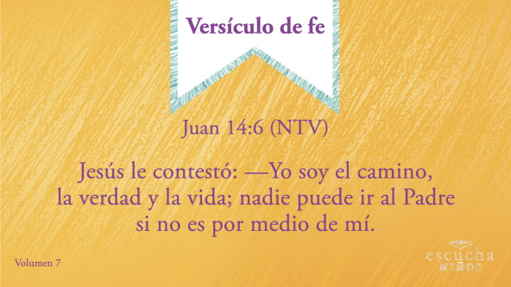
Juan 14:6 (NTV)
Jesús le contestó: —Yo soy el camino, la verdad y la vida; nadie puede ir al Padre si no es por medio de mí.
Diversión con el Versículo de fe
Maestro nuevo
Repitamos un par de veces el Versículo de fe. Recuerden decirlo lo más fuerte posible, para que los otros grupos pequeños los oigan.
Juan 14:6 (NTV)
Jesús le contestó: —Yo soy el camino, la verdad y la vida; nadie puede ir al Padre si no es por medio de mí.
Ahora, tengo una pregunta para ustedes, y quiero que la respondan con sinceridad. ¿Alguna vez quisieron ser el maestro o pensaron que podrían enseñar mejor que su maestro? (Respuesta del grupo) Esta es su oportunidad de ser el maestro. Necesito un voluntario que quiera ser el nuevo maestro, y podrá enseñar el versículo a todo el grupo, como quiera.
• El voluntario dirige la repetición del versículo. Deja que otros niños se turnen para ser el maestro.

Actividad creativa
Jesús me enseña
Materiales necesarios
- Hoja de actividad – Grupo pequeño, una por niño
- Crayolas o marcadores
Preparación
- Imprimir copias de la Hoja de actividad – Grupo pequeño, una por niño.
¿Verdad que es genial que Jesús nos enseñe? Él fue delante de nosotros para mostrarnos cómo vivir una vida fiel y piadosa que agrade a Dios. Jesús enseñó a gente como la que vemos en el dibujo de la Hoja de actividad, y todavía nos enseña hoy. Vamos a colorear la escena de Jesús enseñando a la gente y vamos a hablar sobre cómo Jesús nos ha enseñado.
Oración
Querido Dios, gracias por todas las bendiciones que recibimos de ti. Ayúdanos a recordar y a contar nuestras bendiciones, cuando nos desenfocamos y nos preocupamos por lo que no tenemos o por lo que queremos. Amén.

Repaso de la Verdad de fe
• Muestra la diapositiva Verdad de fe mientras llegan los padres.
• Aprovecha al máximo el tiempo con los niños, para que los padres vean lo que aprendieron. Pide que repitan la Verdad de fe y luego despídete de los niños para que se vayan con sus padres.
Sé que no olvidarán nuestra Verdad de fe hoy. ¡Son solo tres palabras! Jesús me enseña. Recuérdenla hasta que nos veamos la próxima vez.
• Mostrar Diapositiva Verdad de fe.
Repítanla conmigo: Jesús me enseña. ¡Felicitaciones!

Despedida
• Al retirarse, los niños se llevan la Hoja de Actividad – Grupo pequeño.
• Recuerda a los padres que en la aplicación hay Devocionales familiares para que los estudien con su hijo.
• Recuérdales también la fecha y hora de la siguiente sesión.

